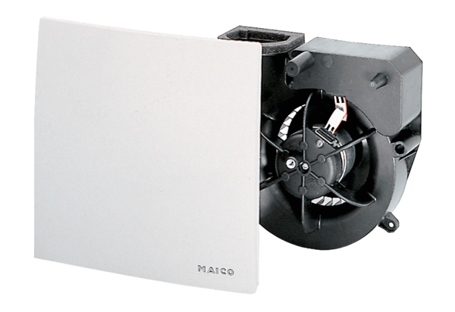Вентиляторный узел ER 100 VZCКомплект поставки: 1 штукАссортимент: B
Номер артикула: 0084.0136Изготовитель: MAICO

